Neues Projekt „Profi plus“ des Welcome Centers der TH Wildau vom DAAD bewilligt
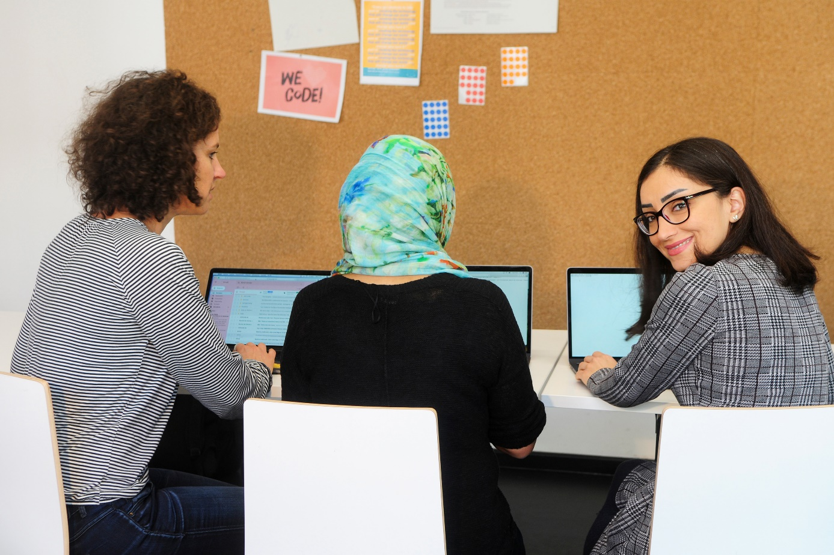
Bildunterschrift: Im Rahmen neu ausgeschriebener Förderprogramme wurde das Projekt „Profi plus“ nun vom DAAD als förderfähig bewilligt.
Bild: Adobe Stock (236499279)
Subheadline: Internationales
Teaser:
Das Welcome Center der Technischen Hoschule Wildau (TH Wildau) unterstützte zwischen 2016 und 2023 mit den nun ausgelaufenen Projekten „Welcome“ und „Integra“ geflüchtete Studieninteressierte, Studierende und seit April 2020 mit „PROFI (PLUS)“ auch Akademiker/-innen mit fachlichen, sprachlichen und überfachlichen Maßnahmen sowie Beratungs- und Betreuungsangeboten bei der Vorbereitung auf das Studium, studienbegleitend und beim Übergang in den deutschen Arbeitsmarkt. Im Rahmen neu ausgeschriebener Förderprogramme wurde das Projekt „Profi plus“ nun vom DAAD als förderfähig bewilligt.
Text:
„Profi plus“ richtet sich an Akademiker/-innen, die über einen ersten Studienabschluss einer ausländischen Hochschule verfügen und die in Deutschland arbeiten wollen. „Profi plus“ sowie das derzeit vom Deutschen Akademischen Austauschdienst (DAAD) nicht geförderte Projekt „FIT“ führen inhaltlich zu großen Teilen die Projekte „Welcome“, „Integra“ und „Profi (Pilot)“ fort bzw. entwickeln diese weiter. Neu ist, dass alle internationalen Studierenden und Absolventinnen und Absolventen berücksichtigt werden, nicht mehr „nur“ diejenigen mit Fluchthintergrund.

Das neu bewilligte Projekt „Profi plus“
Das sind die wesentlichen Eckpunkte des neuen Projekts:
Programmziele
- Anpassung der Qualifikationen von internationalen Akademiker/-innen an die fachbezogenen Anforderungen des deutschen Arbeitsmarktes
- Gewinnung und bildungsadäquate Integration hochqualifizierter internationaler Fachkräfte in den deutschen Arbeitsmarkt
Was wird gefördert?
- Maßnahmen/Aktivitäten zur akademischen, fachlichen Anpassungsqualifizierung
- Maßnahmen/Aktivitäten zur Steigerung der individuellen Beschäftigungsfähigkeit (Employability) für den deutschen Arbeitsmarkt
- Die Einrichtung einer zentralen Koordinierung-/ Durchführungseinheit zur Schaffung von Übergangsstrukturen in den deutschen Arbeitsmarkt (kooperative Netzwerke/International Career Services)
Daten
- Projektlaufzeit: 1.4.2024- 31.12.2028
- Fördervolumen gesamt: 698.465 €
Kurzinterview mit Katrin Gebhardt, Projektleitung im Welcome Center
In einem Hintergrundinterview erläutert Katrin Gebardt, die das Welcome Center an der TH Wildau leitet, die geplanten Maßnahmen und Ausrichtung des Projekts.
Was verbirgt sich genau hinter dem Projekt Profi plus?
„Das DAAD-Profi-plus-Programm ermöglicht den geförderten Hochschulen, internationale Akademiker/-innen durch eine fach- bzw. berufsspezifische akademische Anpassungsqualifizierung auf eine ausbildungsadäquate Berufsaufnahme in Deutschland vorzubereiten.“
Was musste für die erfolgreiche Bewerbung alles beachtet werden?
„Ausschreibungstermin war der 5. Oktober 2023, Antragsschluss der 4. Januar 2024. Eingereicht werden mussten die Projektbeschreibung, Projektplanungsübersicht, Darstellung der Gesamtfinanzierung, ein Finanzierungsplan, Tätigkeitsdarstellungen für die beantragten Stellen sowie projektspezifische Anlagen“.
Welche Leistungen kann die TH Wildau durch die Förderzusage erbringen?
„Das Projekt knüpft eng an die 2022 verabschiedete Internationalisierungsstrategie der TH Wildau an, insbesondere in den Handlungsfeldern Campus, Sprache, Mobilität und Netzwerke.
Internationale Akademiker/-innen erhalten Angebote zur fachspezifischen Anpassungsqualifizierung und zur Stärkung ihrer Beschäftigungsfähigkeit auf dem deutschen Arbeitsmarkt.
Zudem wird ein kooperatives Netzwerk zu arbeitsmarktrelevanten Akteuren auf- und ausgebaut und es werden berufsbezogene Support-Services bereitgestellt. Im Rahmen von drei Modulen werden Maßnahmen zur fachbezogenen Anpassungsqualifizierung (Modul 1), zur Stärkung der Beschäftigungsfähigkeit/ Berufsorientierung und Karriereplanung (Modul 2) und zum Übergang in den deutschen Arbeitsmarkt (Modul 3) angeboten.
Modul 1
- semesterweise stattfindende (Fach-) Deutschkursangebote auf verschiedenen Niveaustufen, insbesondere B2 und C1/DSH und zu studiengangsspezifischen Themen aus Wirtschaft und Technik, in enger Zusammenarbeit mit dem Sprachenzentrum
Modul 2
- Einführung des Kompetenzpasses als Weiterbildungstool (siehe Anhang), der die erfolgreiche Teilnahme an Veranstaltungen dokumentiert
- Workshops zum Erwerb von studien- und berufsrelevanten Schlüsselkompetenzen, z.B. interkulturelle Kommunikation
- Workshops und Informationsveranstaltungen zum Thema "Bewerbung"
Modul 3
- Erweiterung des Career Services der TH Wildau um den International Career Service und eine leichte Personalaufstockung, um Infoveranstaltungen und Workshops für internationale Studierende und Akademiker*innen durchzuführen. Mit der Schaffung dieser Stelle folgt das Projekt den Empfehlungen des DAAD-Fachkräftepositionspapiers (2023).
- Ausbau und Pflege des bestehenden Netzwerkes mit arbeitsmarktrelevanten Akteuren in der Region
- Schaffung von Übergangsstrukturen in den (regionalen) deutschen Arbeitsmarkt“
Weiterführende Informationen
- Webseite: Welcome Center
Kontakt Welcome Center
Katrin Gebhardt
Projektleitung Welcome Center
TH Wildau
Hochschulring 1, 15745 Wildau
Tel. +49 3375 508 861
E-Mail: kgebhardt@th-wildau.de

Ansprechpersonen Externe Kommunikation TH Wildau:
Mike Lange / Mareike Rammelt
TH Wildau
Hochschulring 1, 15745 Wildau
Tel. +49 (0)3375 508 211 / -669
E-Mail: presse@th-wildau.de

